正解のない課題の判断基準（評価基準）について
１ 学習の評価と異なる社会的な事象等の評価基準について
児童・生徒の学習についての評価は，「評価」と「評定」を軸とする「「目標に準拠した評価」として整理されていて，実際的にも安定して定着していますが，その次元とは異なる社会的な事象や人の行動，能力に関する評価は，安定しているとは言い難いと思っています。

２ 社会的な事象等の評価の事例について
- 二元的な捉え方による評価
二元的な捉え方は，日常的に社会事象等に係る評価
場面で，普通に多く出会う評価手法です。黒か白か，善
と悪，光と闇，勝ちか負けか，是か非か，正解か否か，
など枚挙にいとまがありません。
実際に事実として，社会の中に二元的な事物に「見える」ものは多くあり，思考回路的にもなじみ
易い面があったり，マスコミ的表現の多くが二元的であったりすることなどが背景にあって，実は丁寧に把握すると二元的な捉え方では「事実に反する」事象も多くある中でも，二元的な捉え方が受け入れられてしまっているのが実情だと思っています。「黒白論」で言えば，黒でも白でもなく，言ってみれば「灰色」と表現すべき領域・事象が多くあるのが実際の姿だと思っています。
学校現場で問題になり易いのは，生徒の行動面を
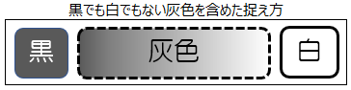
二元的な捉え方で「決めつけてしまう」教員があり得る
ことだと思っています。「いじめ」の判断を組織的に複
数で行うことの意味の一つがこの点にもあると思って
います。二元的な捉え方の全てが間違っているというのではなく，「灰色」の領域も含めての「評価基準」の妥当性を吟味せずに，パターン的な思考回路に陥ってしまっていることが原因で，妥当な「評価基準」や複数からの視点・観点を働かせば自ずと脱却できることと思っています。
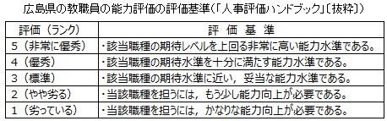
- 「標準」を設定する評価
教職員の人事評価（能力評価と業績評価）
の中でも，業績評価は「目標による管理」とし
て位置付けられていて，設定目標に対する達
成度が評価基準になるので，一定の基準性は
機能しています。が，実際には，業績に関する目標の立て方の次元で，充分に整理されていない教職員も多くいて，良い機能として定着するには，もう少し時間が必要だと思っています。
能力評価は「標準職務遂行能力に基づく評価」とされ，職名ごとに「標準職務遂行能力」の事例
が示され，例えば教諭は「・・を適切に行うことができる」ことが求められていて，表の評価基準は，その一部を抜粋していますが，５段階設定の評価（ランク）の「３」を「標準」としてあります。人事評価システムですので，個人的な思い込みなどができるだけ排除されて，公平性・客観性に近づく仕組は整備されていますが，評価のキーワードが「適切に」と「妥当な」という基準になるので，微妙な要素を含んでいると言わざるを得ない面があります。
学校組織に属している人は，もちろん，この「適切に」と「妥当な」という用語の意味合いや兼ね
合いなどは，理解したり説明できたりする必要がありますが，成果物も含めた行動評価（行動観察）がベースですので，一つだけの「正解」がある評価基準とは異なる吟味や受けとめが必要だと思っています。
ここで評価者の側が留意しておく必要があると思っているのは，「適切」の判断，「標準」の判断の中に，自分自身の「適切さ」，「標準性」の思い込みが介在し過ぎてはいないか，という点です。様々な体験・経験をしてきている評価者が自身の体験・経験をもとに判断するのは当然ですが，自身の体験・経験を過剰に入れ込み過ぎてしまって，「これくらいのことはできて当たり前」「自分が・・の頃は，もっと努力していた」などという要素を，「適切さ」「標準性」の見極めの時に介在させ過ぎないように留意しておくことは，とても大事なことだと思っています。

- ルーブリック評価
文科省 総則・評価特別部会資料「学習評価に関する資料（H28）」から抜粋
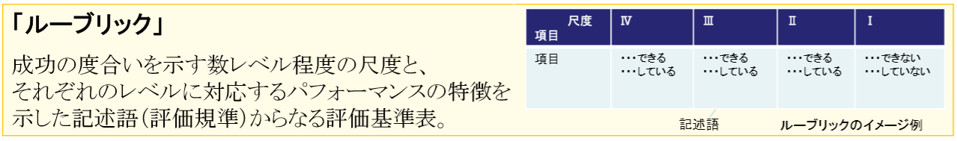
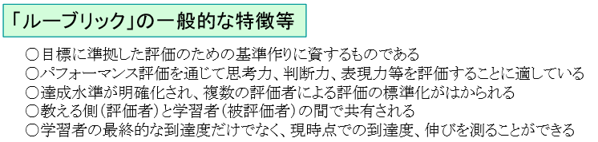
ルーブリック評価
は学校現場での「評
価」の場面で，様々
な形で使われる状況
になっていますが，
単に一つの項目に対
して，段階的な評価
基準を示しているも
のから，複数の項目
ごとに段階的な評価
基準を示して，更に
は，個々の項目の評価結果を「総合評価」するレベルのものまであります。学校現場で定着してきた理由の一つが，「思考力・判断力・表現力等」に対して「評価の記述語」によって「評価」できることにあると思っています。また，成果物だけでなく，「行動の在り方や態度」などについても，相互に共通認識を共有して評価することがより可能になってきたことも理由の一つだと思っています。
私見では，ルーブリック評価の意義は「多面的・多角的な評価」を行えることにあると思っています。次元の異なる評価項目を同じ枠組み設定として並べることにより同時的に評価できることの意義がありますし，それらを，項目への重み付けも含めて，総合評価へ収斂することができる意義が大きいと思っています。学校全体として整理する「育成する資質・能力のルーブリック」のレベルから一つの活用問題の評価基準としてのルーブリックに至るまで，もっとも吟味すべきは「項目の立て方」にあると思っています。「項目」の設定の仕方で，それぞれの段階評価の「・・・できる」の意味合いが大きく異なることになると思っています。

このルーブリック評価を，正解のない課題と言える社会的な事象や人の行動，能力についての評価に活用することは，有効度は高い面があると考えられますが，大事なことは，「評価項目」を含めて評価基準としてのルーブリックの水準を，目的・意図に見合うだけのものに高められるかどうかだと思っています。

３ まとめ的に
学習の評価は安定して定着している面はあるものの，今までの「関心・意欲・態度」にしても，「学びに向かう力，人間性等」にしても，捉え方や評価の仕方については簡単ではないと思っています。ましてや，社会的な事象や人の行動，能力についての評価の難しさは今まで以上に増していくことも考えられるところです。学校で働くことへの「総量規制」の中で取り組むことを前提に，新しい評価の内実を創り上げる場面では，工夫改善する時の視点・捉え方を吟味する段階（組み立てる段階）にこそ力を注いでいただきたいと願っています。

